Heldagsskolen i Slimminge Slimmingevej 94
4100 Ringsted

KØGE KOMMUNE
Den

Lokalaftale vedr. pædaqoqer, der varetaqer en-til-en-opqaver iqennem aftalte. lænqerevarende forløb
Tillægget i denne aftale træder i kraft, når det i behandlingsplanen for barnet aftales, at barnet skal være i omfattende* en-til-en-tilbud ved pædagog.
*Omfattende defineres som mere end halvdelen af tiden i tilbuddet
Tillæg for varetagelse af en-til-en-opgave:

1500 kr. pr. md i 31/3-2000-niveau
Hvis flere pædagoger deles om opgaven, fordeles tillægget forholdsmæssigt imellem dem.
Tillægget udbetales som pensionsgivende, tidsbegrænset tillæg, og træder i kraft ved aftalens indgåelse.
Aftalen tiltrådt O. auo;er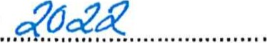
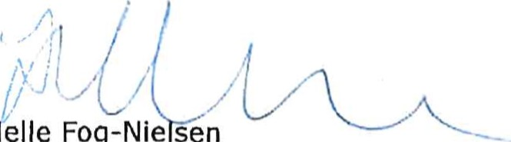
Leder 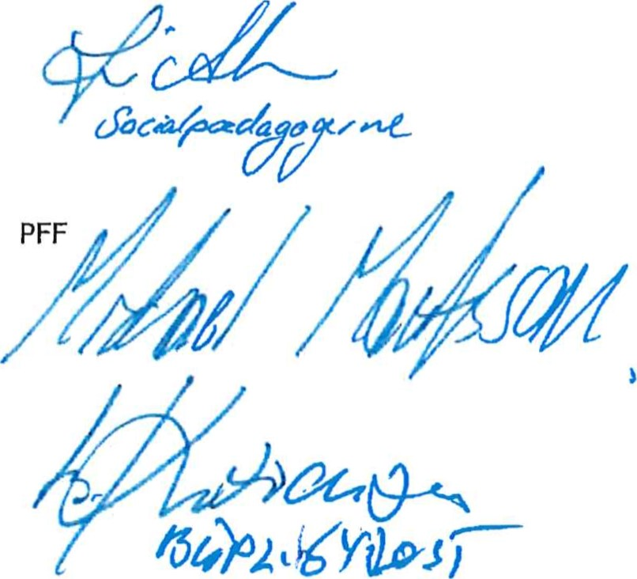
Helle
Fog-Nie
sen

